Статистика проведения Чемпионатов мира по пожарно-спасательному (пожарно-прикладному) спорту среди спортивных сборных мужских команд

№  п/п | Наименование Чемпионата | Место проведения | Год проведения | Победители и призеры Чемпионата
1. | I Чемпионат Мира | г.Москва  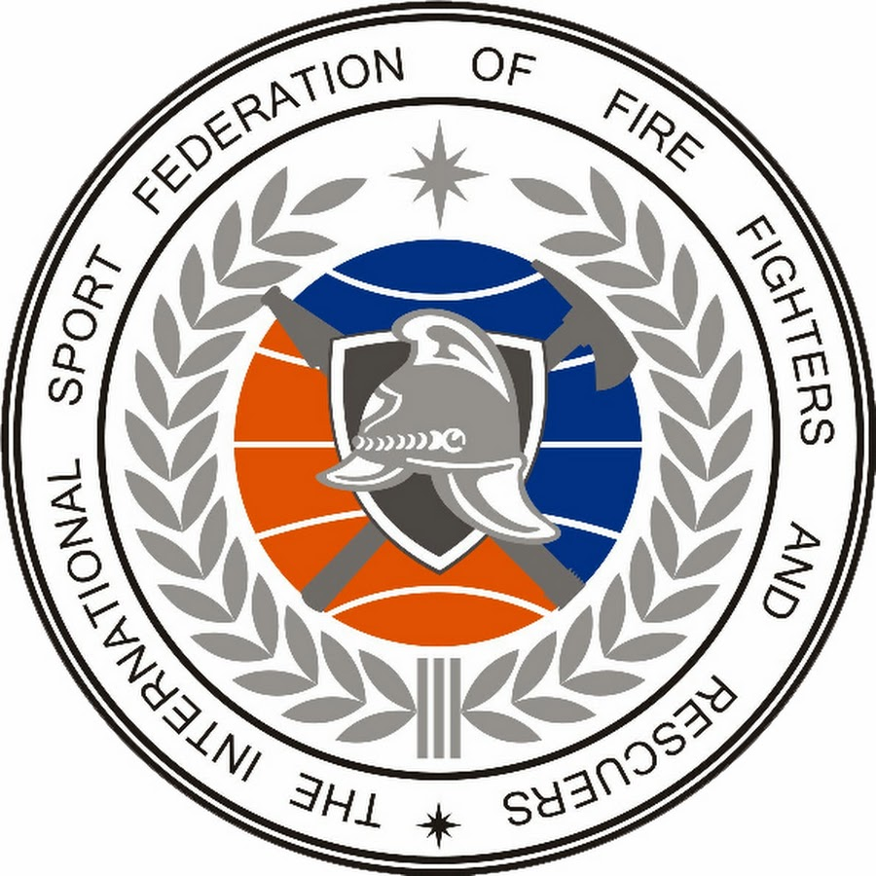  (Российская Федерация) | - год | I - Республика Беларусь  II - Российская Федерация  III - Украина
2. | I Чемпионат Европы | г.Санкт-Петербург  (Российская Федерация) | 2003 год | I - Российская Федерация  II - Республика Беларусь  III - Украина
3. | II Чемпионат Мира | г.Минск  (Республика Беларусь) | 2004 год | I - Республика Беларусь  II - Украина  III - Чешская Республика
4. | II Чемпионат Европы | г.Острава  (Чешская Республика) | 2005 год | I - Республика Беларусь  II - Чешская Республика  III - Украина
5. | III Чемпионат Мира | г.Тегеран  (Исламская Республика Иран) | 2006 год | I - Российская Федерация  II - Украина  III - Республика Беларусь
6. | III Чемпионат Европы | г.Острава  (Чешская Республика) | 2007 год | I - Чешская Республика  II - Российская Федерация  III - Республика Беларусь
7. | IV Чемпионат Мира | г.София  (Республика Болгария) | 2008 год | I - Республика Беларусь  II - Российская Федерация  III - Чешская Республика
8. | V Чемпионат Мира | г.Уфа  (Российская Федерация) | 2009 год | I - Российская Федерация  II - Чешская Республика  III - Украина
9. | VI Чемпионат Мира | г.Донецк  (Украина) | 2010 год | I - Украина  II - Чешская Республика  III - Республика Беларусь
10. | VII Чемпионат Мира | г.Котбус  (Федеративная Республика Германия) | 2011 год | I - Российская Федерация  II - Республика Беларусь  III - Республика Казахстан
11. | VIII Чемпионат Мира | г.Анталья  (Турецкая Республика) | 2012 год | I - Российская Федерация  II - Чешская Республика  III - Украина
12. | IX Чемпионат Мира | г.Чинджу  (Республика Корея) | 2013 год | I - Украина  II - Республика Беларусь  III - Чешская Республика
13. | X Чемпионат Мира | г.Алматы  (Республика Казахстан) | 2014 год | I - Республика Беларусь  II - Чешская Республика  III - Российская Федерация
14. | XI Чемпионат Мира | г.Санкт-Петербург  (Российская Федерация) | 2015 год | I - Российская Федерация  II - Республика Беларусь  III - Чешская Республика
15. | XII Чемпионат Мира | г.Острава  (Чешская Республика) | 2016 год | I - Республика Беларусь  II - Украина  III - Чешская Республика
16. | XIII Чемпионат Мира | г.Измир  (Турецкая Республика) | 2017 год | I - Республика Беларусь  II - Российская Федерация  III - Украина
17. | XIV Чемпионат Мира | г.Банска-Бистрица  (Словацкая Республика) | 2018 год | I - Чешская Республика  II - Украина  III – Республика Беларусь

Статистика проведения Чемпионатов мира по пожарно-спасательному (пожарно-прикладному) спорту среди спортивных сборных женских команд

\
№  п/п | Наименование Чемпионата | Место проведения | Год проведения | Победители и призеры Чемпионата
1. | I Чемпионат Мира | г.Алматы  (Республика Казахстан) | 2014 год | I – Российская Федерация  II – Республика Казахстан  III – Федеративная Республика Германия
2. | II Чемпионат Мира | г.Санкт-Петербург  (Российская Федерация) | 2015 год | I – Российская Федерация  II – Чешская Республика  III – Республика Беларусь
3. | III Чемпионат Мира | г.Острава  (Чешская Республика) | 2016 год | I – Российская Федерация  II – Республика Беларусь  III – Чешская Республика
4. | IV Чемпионат Мира | г.Измир  (Турецкая Республика) | 2017 год | I - Чешская Республика  II – Российская Федерация  III – Республика Казахстан
5. | V Чемпионат Мира | г.Банска-Бистрица  (Словацкая Республика) | 2018 год | I – Российская Федерация  II – Чешская Республика  III – Республика Беларусь

Статистика проведения Чемпионатов мира по пожарно-спасательному (пожарно-прикладному) спорту среди спортивных сборных команд юношей и юниоров

№  п/п | Наименование Чемпионата | Место проведения | Год проведения | Победители и призеры Чемпионата
1. | I Чемпионат Мира | г.Казань  (Российская Федерация) | - год | I - Российская Федерация  II - Республика Беларусь  III - Украина
2. | II Чемпионат Мира | г.Санкт-Петербург  (Российская Федерация) | 2011 год | I - Украина  II - Российская Федерация  III - Республика Беларусь
3. | III Чемпионат Мира | г.Валмиера  (Латвийская Республика) | 2012 год | I - Республика Беларусь  II - Российская Федерация  III - Украина
4. | IV Чемпионат Мира | г.Подольск  (Российская Федерация) | 2013 год | I - Чешская Республика  II - Российская Федерация  III - Украина
5. | V Чемпионат Мира | г.Свитавы  (Чешская Республика) | 2014 год | I - Республика Беларусь  II - Российская Федерация  III - Украина
6. | VI Чемпионат Мира | г.Гродно  (Республика Беларусь) | 2015 год | I - Чешская Республика  II - Российская Федерация  III - Украина
7. | VII Чемпионат Мира | г.Острава  (Чешская Республика) | 2016 год | I - Республика Беларусь  II - Чешская Республика  III - Российская Федерация
8. | VIII Чемпионат Мира | г.Варна  (Республика Болгария) | 2018 год | I - Республика Беларусь  II - Российская Федерация  III - Чешская Республика
Статистика проведения Чемпионатов мира по пожарно-спасательному (пожарно-прикладному) спорту среди спортивных сборных команд девушек и юниорок

№  п/п | Наименование Чемпионата | Место проведения | Год проведения | Победители и призеры Чемпионата
1. | I Чемпионат Мира | г.Свитавы  (Чешская Республика) | 2014 год | I - Республика Беларусь  II - Чешская Республика  III - Российская Федерация
2. | II Чемпионат Мира | г.Гродно  (Республика Беларусь) | 2015 год | I - Республика Беларусь  II - Российская Федерация  III - Республика Польша
3. | III Чемпионат Мира | г.Острава  (Чешская Республика) | 2016 год | I - Российская Федерация  II - Республика Беларусь  III - Чешская Республика
4. | IV Чемпионат Мира | г.Варна  (Республика Болгария) | 2018 год | I - Республика Беларусь  II - Российская Федерация  III - Чешская Республика

Статистика проведения Чемпионатов мира по пожарно-спасательному (пожарно-прикладному)
спорту среди студенческих и молодежных сборных команд

№  п/п | Наименование Чемпионата | Место проведения | Год проведения | Победители и призеры Чемпионата
1. | I Международный турнир  среди студентов | г.Санкт-Петербург  (Российская Федерация) | - год | I - Российская Федерация (Академия ГПС г. Москва)  II - Российская Федерация (С-Пб Университет ГПС)  III - Российская Федерация (Уральский ИГПС)
2. | I Чемпионат Мира среди молодежи  I Чемпионат Мира среди студентов | г.Пловдив  (Республика Болгария) | 2012 год | I - Республика Беларусь  II - Чешская Республика  III - Республика Болгария  I - ТУО -Чешская Республика  II - Студ.сборная Российская Федерация  III - КТИ Республика Казахстан
3. | II Чемпионат Мира | г.Ярославль  (Российская Федерация) | 2013 год | I - Российская Федерация  II - Республика Беларусь  III - Чешская Республика
4. | III Чемпионат Мира  среди национальных молодежных команд (мужчины)  III Чемпионат Мира  среди национальных молодежных команд (женщины) | г.Свитавы  (Чешская Республика) | 2014 год | I - Чешская Республика  II - Республика Беларусь  III - Российская Федерация  I - Российская Федерация  II - Чешская Республика  III - Словацкая Республика
5. | II Чемпионат Мира среди женских молодежных команд  IV Чемпионат Мира  среди мужских молодежных команд | г.Гродно  (Республика Беларусь) | 2015 год | I - Республика Беларусь  II - Российская Федерация  III -Чешская Республика  I - Республика Беларусь  II - Чешская Республика  III - Российская Федерация

Статистика проведения Чемпионатов мира в период с 2002 по 2018 годы
Год проведения | Наименование Чемпионата | Страна | Кол-во стран участников | Страна проведения, согласно плану МСФПС
2002 | I Чемпионат Мира | г.Москва  (Российская Федерация) | 21 | Российская Федерация
2003 | I Чемпионат Европы | г.Санкт-Петербург,  (Российская Федерация) | 12 | Российская Федерация
2004 | II Чемпионат Мира | г. Минск  (Республика Беларусь) | 19 | Республика Беларусь
2005 | II Чемпионат Европы | г.Острава  (Чешская Республика) | 10 | Чешская Республика
2006 | III Чемпионат Мира | г.Тегеран,  (Исламская Республика Иран) | 8 | Исламская Республика Иран
2007 | III Чемпионат Европы | г.Острава  (Чешская Республика) | 13 | Венгрия
2008 | IV Чемпионат Мира | г.София  (Республика Болгария) | 14 | Республика Болгария
2009 | V Чемпионат Мира | г.Уфа  (Российская Федерация) | 14 | Российская Федерация
2010 | VI Чемпионат Мира  (мужчины)  I Чемпионат Мира  (юноши) | г.Донецк (Украина)  г.Казань  (Российская Федерация) | 14  11 | Украина  Российская Федерация
2011 | VII Чемпионат Мира (мужчины)  II Чемпионат Мира  (юноши)  I Международный турнир среди студентов | г.Котбус  (Федеративная Республика Германия)  г.Санкт-Петербург  (Российская Федерация) | 16  8  5 | Федеративная Республика Германия  Российская Федерация
2012 | I Чемпионат Мира  среди молодежи  I Чемпионат Мира  среди молодежи  (среди студентов)  III Чемпионат Мира  (юноши)  VIII Чемпионат Мира (мужчины) | г.Пловдив  (Республика Болгария)  г.Валмиера  (Латвийская Республика)  г.Анталья  (Турецкая Республика) | 8  7  15 | Республика Болгария  Латвийская Республика  Турецкая Республика
2013 | II Чемпионат Мира  среди национальных молодежных команд  IV Чемпионат Мира  (юноши)  IX Чемпионат Мира (мужчины) | г.Ярославль  (Российская Федерация)  г.Подольск  (Российская Федерация)  г.Чинджу  (Республика Корея) | 6  7  10 | Российская Федерация  Российская Федерация  Республика Корея
2014 | V Чемпионат Мира (юноши/юниоры)  I Чемпионат Мира  (девушки/юниорки)  III Чемпионат Мира  среди национальных молодежных команд (мужчины/женщины)  X Чемпионат Мира  (мужчины)  I Чемпионат Мира  (женщины) | г.Свитавы  (Чешская Республика)  г.Свитавы  (Чешская Республика)  г.Алматы  (Республика Казахстан) | 10  6  8/4  13  3 | Чешская Республика  Чешская Республика  Республика Казахстан
2015 | VI Чемпионат Мира (юноши/юниоры)  II первенство Мира  (девушки/юниорки)  II Чемпионат Мира среди женских молодежных команд  IV Чемпионат Мира среди мужских молодежных команд  XI Чемпионат Мира  (мужчины)  II Чемпионат Мира  (женщины) | г.Гродно  (Республика Беларусь)  г.Гродно  (Республика Беларусь)  г.Санкт-Петербург  (Российская Федерация) | 9  6  5  8  15  9 | Республика Беларусь  Республика Хорватия  Российская Федерация
2016 | III Чемпионат Мира  (девушки/юниорки)  VII Чемпионат Мира  (юноши/юниоры)  III Чемпионат Мира  среди женских молодежных команд  V Чемпионат Мира  среди мужских молодежных команд  XII Чемпионат Мира (мужчины)  III Чемпионат Мира  (женщины) | г.Острава  (Чешская Республика)  не проводились  г.Острава  (Чешская Республика) | 5  8  13  7 | Украина  Монголия  Республика Узбекистан
2017 | IV Чемпионат Мира  (девушки/юниорки)  VIII Чемпионат Мира  (юноши/юниоры)  III Чемпионат Мира  среди женских молодежных команд  V Чемпионат Мира  среди мужских молодежных команд  XIII Чемпионат Мира (мужчины)  IV Чемпионат Мира  (женщины) | не проводились  не проводились  г.Измир  (Турецкая Республика) | 11  7 | Литовская Республика  Республика Польша  Азербайджанская Республика
2018 | IV Чемпионат Мира  (девушки/юниорки)  VIII Чемпионат Мира  (юноши/юниоры)  XIV Чемпионат Мира (мужчины)  V Чемпионат Мира  (женщины) | г.Варна  (Республика Болгария)  г.Банска-Бистрица  (Словацкая Республика) | 7  8  15  10 | Республика Болгария  Словацкая Республика

